UWE KERKAU PROMOTION | Hammermühle 34 | D-51491 Overath | www.uwe-kerkau-promotion.de
fon +49 (0)2206 80 00 7 | e-mail: info@uk-promotion.de

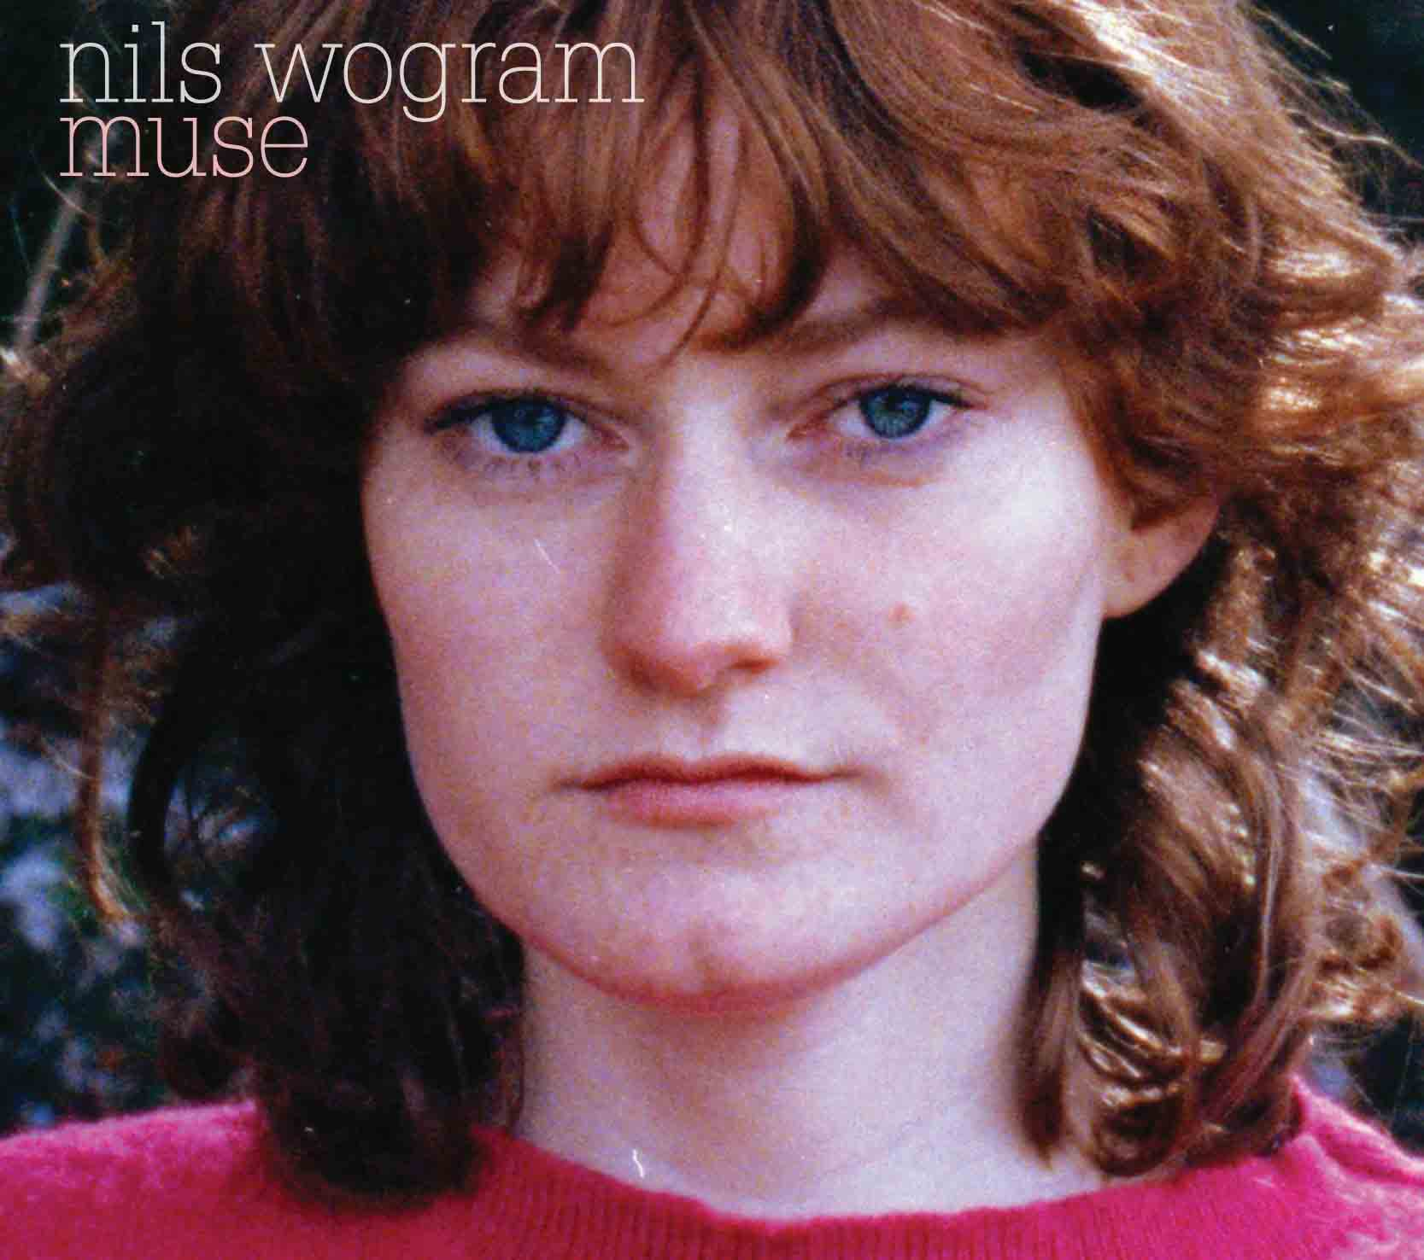 | 
Nils Wogram Muse
nWog Records / 0048544879898 / LC 77779 / Vertrieb: Edel

VÖ: 8.10.2021

Ein leises Album. Jeder Ton zählt. Klang ist die entscheidende Komponente. Posaune, Saxofon, Harfe, Viola und Stimme sind die Grundlage dafür.

Ganz oder gar nicht! Keine halben Sachen! Wo sich im Lauf ihrer Karriere vieler anderer Künstler Routineabnutzungen bemerkbar machen, reift in Nils Wogram die Erkenntnis, dass jedes neue Projekt zugleich sein erstes Projekt ist. Ganz besonders spürbar ist das auf seiner neuen CD „Muse“, eingespielt mit der Harfenistin Kathrin Pechlof, dem Bratschisten und Obertonsänger Gareth Lubbe und Wograms Langzeit-Weggefährten Hayden Chisholm am Saxofon. Doch warum mit einer völlig neuen Band einmal mehr über Start gehen, wenn der Posaunist mit Working Bands wie Root 70, Nostalgia oder dem Vertigo Trombone Quartet sowie an der Seite von Aki Takase, Simon Nabatov, Bojan Z, Michel Portal und vielen anderen alles erreicht hat, was ein Jazzmusiker je erreichen kann? Die Antwort ist so einfach wie komplex: Weil Nils Wogram einfach nicht anders kann, als seiner triebhaften künstlerischen Neugier nachzugeben und ungeachtet alles Erreichten zu schauen, was hinter dem Horizont auf ihn wartet.

Und so ist an „Muse“ eigentlich alles komplett anders, als man es von Nils Wogram und seinem Umfeld gewohnt ist. Die einzige Konstante bleibt Hayden Chisholm, ein Musiker, der die Obsessionen des Posaunisten seit Jahrzehnten uneingeschränkt teilt und ihm nicht nur musikalisch, sondern vor allem auch menschlich bei aller Bereitschaft zum Risiko immer ein Stück Halt gibt. Auch mit der Berlinerin Kathrin Pechlof und dem aus Südafrika stammenden Gareth Lubbe hat Wogram schon auf unterschiedlichen Feldern zusammengespielt, aber eine Besetzung wie auf „Muse“ gab es noch nie und sucht wohl auch generell in der Musikgeschichte ihresgleichen. Umso größer ist dem Visionär, der niemals nur um der Suche willen sucht, sondern dessen Zielmarkierung ohne jeden Kompromiss „Finden“ heißt, der Ansporn, das Unmögliche möglich und das Unerhörte hörbar zu machen.

Nils Wograms Musik ist schon immer eine große Sinnlichkeit zueigen. Während er bislang in so gut wie allen Projekten die Sinnlichkeit des Augenblicks zelebrierte, kommt auf „Muse“ die Sinnlichkeit des Bleibenden zum Tragen. Das Verweilen in der Form spielt bei der kammermusikalischen Anmutung dieser Konstellation eine große Rolle. Die warmen Klänge erinnern zuweilen an die zu Stillleben erstarrten Porträts eines Amadeo Modigliani. Um im Bild zu bleiben, imaginieren die Kompositionen des Albums weniger das Blatt, das sich im spontanen Windstoß munter bewegt, sondern eher die Vase, die in ihrer einmal geschaffenen Form einen Raum ziert und mit dem Licht spielt. „Auch auf ‚Muse’ gibt es improvisierte Passagen“, hält Wogram fest, „aber sie sind viel weniger durch den Jazz beeinflusst, was natürlich sehr stark an den Protagonisten liegt. Ich wusste ja schon beim Komponieren, mit wem ich die Musik umsetzen würde und wo deren Stärken liegen. Das brachte ich mit meinen musikalischen Vorstellungen in Einklang. Inwiefern diese musikalischen Formen dauerhaft festgelegt sind oder sich weiterentwickeln werden, wird die Zukunft zeigen. Das weiß ich im Augenblick noch nicht.“

Wie auch? Mit der CD steht das Projekt Muse ja erst völlig am Anfang. Diese unaufgeregte Offenheit für alle Möglichkeiten, die sich aus dem gerade Begonnenen ergeben können, überträgt sich auch unschwer auf die Hörer. Die Musik mag komplex sein, doch ist ihre immanente Schönheit und Freundlichkeit bei aller formalen Strenge auch für den Hörer enorm entspannend. „Muse“ ist ein leises Album. Jeder Ton zählt. Klang ist die entscheidende Komponente. „Diese ruhige, sinnliche Musik zuzulassen, ohne von vornherein zu hinterfragen, ob das in der Form einer CD oder Live-Aufführung auch funktioniert, stand für mich im Vordergrund“, so Wogram. „Diese Ästhetik mag ich einfach. Das kann aber nur funktionieren, wenn ich es konsequent umsetze. Konsequenz steht für mich in einem unmittelbaren Zusammenhang mit Klarheit. Musik mit einer starken Stimmung setzt immer starke Emotionen frei.“

Die Konstellationen und Transformationen in den Kompositionen von „Muse“ sind so vielfältig wie der Einfall des Lichts zu unterschiedlichen Tageszeiten. Die einzelnen Klänge durchdringen einander mit derartiger Transparenz, dass man nicht in jedem Fall genau sagen kann, ist das nun Harfe oder Viola, oder wo fangen die Multiphonics auf der Posaune an und wo hört Lubbes Obertongesang auf? Chisholms Saxofon zieht sich durch diese Klanglichtspiele wie ein Spirit, der fortwährend zwischen Physis und Ahnung vermittelt. Die Harfe, ein sehr leises Instrument, auf dessen Level sich alle anderen Klangquellen einlassen müssen bzw. dürfen, gibt das Timbre vor. Erstmals in der langen Geschichte seiner Musik hat Wogram ein Album im Sitzen eingespielt, um sich so von allen Seiten auf die Anforderungen der Harfe einzulassen. Kathrin Pechlof wiederum, saugt den Input von Posaune, Saxofon, Viola und Stimme in ihren tausenduneinen Saiten auf. Dieser Zusammenklang ist die Grundlage, nicht das Resultat des gemeinsamen Spiels. Auf diese Weise gelingt es auch von außen ganz leicht, den vier Beteiligten beim gegenseitigen Zuhören zuzuhören.

In der antiken Mythologie ist die Muse eine Gestalt, die das göttliche Schöpfungsprinzip in sich vereint und an die Menschen weitergibt. Die Fabeln großer Künstlerpersönlichkeiten und ihrer Musen füllen ganze Kompendien. Nils Wogram, Kathrin Pechlof, Hayden Chisholm und Gareth Lubbe brauchen indes keine personifizierte Inspirationsquelle, um gemeinsam in den Dienst der Muse Musik zu treten. Ihre Tongedichte ohne Text sind voller Poesie und zeigen vor allem eines: Aller Anfang ist leicht!

